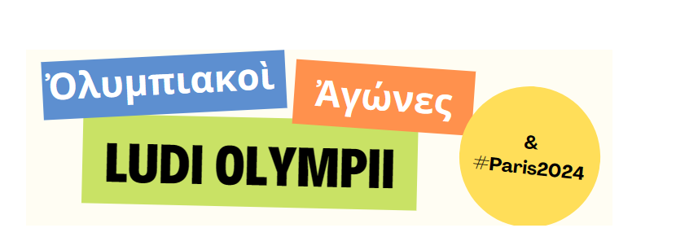

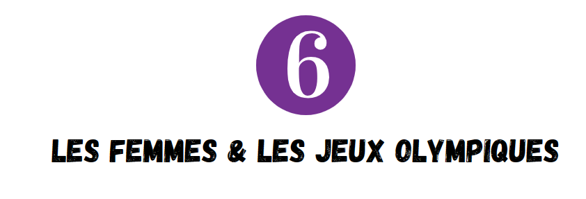


Aujourd’hui : quelle est la place des femmes aux Jeux Olympiques modernes ?

En 2024, à Paris, les athlètes seront à parité : il y aura autant de femmes que d’hommes parmi les 10 500 sportifs sélectionnés pour les JO. Mais cela n’aurait pas été possible sans un long combat !

1900 : les femmes obtiennent du CIO de participer pour la première fois aux JO. Elles ont accès à 2 épreuves, le tennis et le golf, et 3 sports mixtes, la voile, le croquet et l’équitation.
Charlotte Cooper est la première femme médaillée de l’histoire des JO, au tennis.

1928 : De plus en plus d’épreuves s’ouvrent aux femmes. Elles participent aux épreuves de gymnastique et d’athlétisme (mais elles ne peuvent pas courir plus de 200m).
1960 : lors des Jeux de 1960, la proportion d’athlète féminines dépassent pour la première fois les 20%, avec 144 femmes pour 655 athlètes.

1991 : désormais, tout sport souhaitant être inclus au programme des Jeux Olympiques
doit obligatoirement comporter des épreuves féminines.

1994 : la charte olympique est modifiée et prévoit le principe d’égalité entre les femmes et les hommes. Tout est désormais mis en œuvre pour atteindre la parité… mais il faudra 30 ans pour l’atteindre !



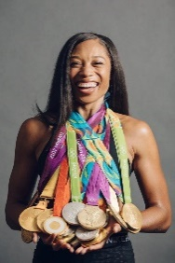
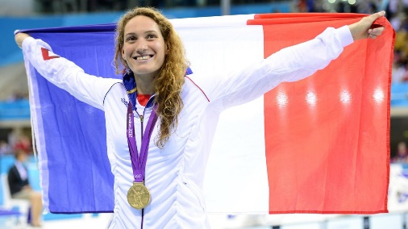
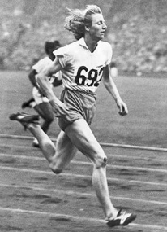
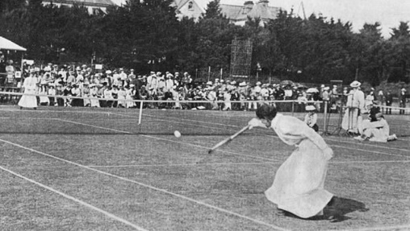

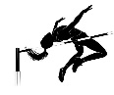



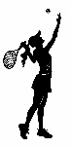
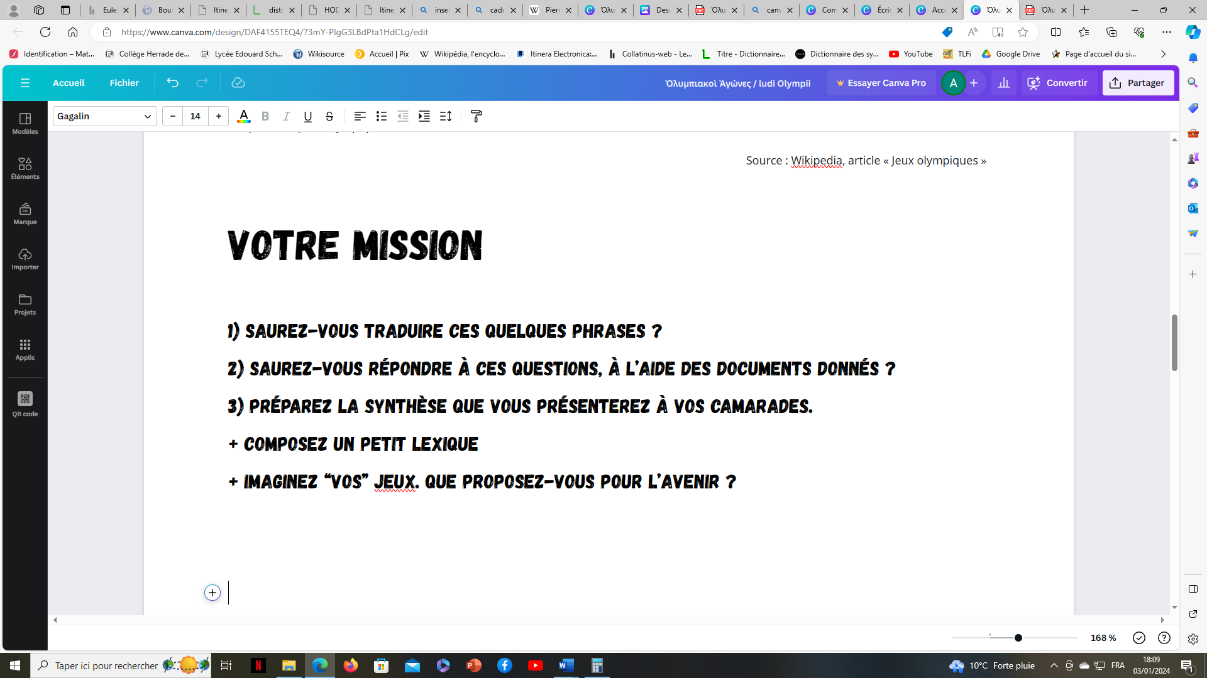

Il vous faudra, vous aussi, réaliser diverses épreuves pour répondre aux questions suivantes :
- Dans l’Antiquité, les femmes pouvaient-elles participer aux Jeux Olympiques ? à d’autres jeux ?
- Pouvaient-elles y assister ?
- Quelle place les femmes sportives avaient-elles dans la société ? Quels exploits leur laissait-on accomplir ?

Pour cela, reportez ici les réponses que vous trouverez :
Votre traduction de Tite-Live (latin) ou de Pausanias (grec)
………………………………………………………………………………………………………………………….
………………………………………………………………………………………………………………………….
……………………………………………………………………………………………………………………………

Si vous avez traduit Tite-Live (latin) :
- Expliquez ce que sont les Héraia.
……………………………………………………………………………………………………………………………
- Qu’est-ce que le roi de Macédoine est prêt à faire pour que ces jeux aient bien lieu ?
………………………………………………………………………………………………………………………….
- Qu’est-ce que cela vous indique sur l’importance de ces jeux ?
………………………………………………………………………………………………………………………….

Si vous avez traduit Pausanias (grec) :
- D’après ce passage, qui est Cynisca ? De quelle famille est-elle issue ?
……………………………………………………………………………………………………………………………
- Quel exploit a-t-elle accompli à Olympie ?
……………………………………………………………………………………………………………………………
- Qui est Apelle ? Pourquoi Pausanias parle-t-il de lui dans ce passage ?
……………………………………………………………………………………………………………………………
- Qui pouvait avoir une statue dans le temple de Zeus à Olympie ? Est-ce courant ?
……………………………………………………………………………………………………………………………
Questions sur le Tour de la Grèce de Pausanias, chapitre V, le mont Typée :
- Qu’est-ce que le mont Typée ?
………………………………………………………………………………………………………………………….
- Qu’en concluez-vous sur la place des femmes aux Jeux Olympiques ?
………………………………………………………………………………………………………………………….
- Pourquoi Pausanias écrit-il « femmes » (γυναῖκας) et non « fille » (παρθένας) ?
………………………………………………………………………………………………………………………….
- Expliquez cette phrase : « On choisit de l'absoudre en considération de son père, de ses frères, et de son fils ». Comment Callipatire obtient-elle la grâce des juges olympiques ?
………………………………………………………………………………………………………………………….

Questions sur le Tour de la Grèce de Pausanias, chapitre V, les Heraia :
- Rappelez qui est Héra.
………………………………………………………………………………………………………………………….
- Résumez ce qui se passe pendant les « jeux d’Héra », les Heraia.
………………………………………………………………………………………………………………………….
- Les athlètes sont-elles ici des « femmes », γυναῖκες », ou des « filles », παρθένοις ? Qu’en conluez-vous ?
……………………………………………………………………………………………………………………….
- Quelle récompense les athlètes victorieuses reçoivent-elles ?
………………………………………………………………………………………………………………………….
- Est-ce la même récompense que les hommes vainqueurs ?
………………………………………………………………………………………………………………………….

Questions sur la fable d’Hygin :
- Rappelez qui est Hippodamie.
……………………………………………………………………………………………………………………….
- Quel est son rapport avec les Jeux Olympiques ?
……………………………………………………………………………………………………………………….
- Pourquoi les Grecs lui dressent-ils des autels dans Olympie ? Dans quelle mesure son mythe montre-t-elle qu’elle protège et favorise les concurrents ?
……………………………………………………………………………………………………………………….
Questions à propos de la mosaïque de Noheda :
- Quel moment de la course l’artiste a-t-il immortalisé sur cette mosaïque ? Justifiez votre réponse.
……………………………………………………………………………………………………………………….
- Que fait Hippodamie, placée à gauche de Pélops ?
……………………………………………………………………………………………………………………….
- Que peut-on deviner alors de son rôle dans cette épreuve ?
……………………………………………………………………………………………………………………….

Questions sur l’Art d’aimer d’Ovide

- Quelles sont les activités sportives mentionnées par Ovide ?
……………………………………………………………………………………………………………………….
- Pour un Romain, ces sports sont-ils autorisés aux femmes ?
……………………………………………………………………………………………………………………….
- Ovide évoque le Circus Maximus, l’hippodrome de Rome, où se passent les courses de chevaux : « cette borne autour de laquelle circulent les chars aux roues brillantes. » Que peuvent y faire les femmes ?
……………………………………………………………………………………………………………………….
……………………………………………………………………………………………………………………….

Questions sur la mosaïque de la villa del Casale, IVè s.
- Que fait chacune des femmes représentées sur cette mosaïque ?
……………………………………………………………………………………………………………………….…
………………………………………………………………………………………………………………….
- Quelles sont les femmes qui pratiquent de ce fait des disciplines olympiques ? Consultez le groupe 3 si nécessaire.
……………………………………………………………………………………………………………………….
- Dans la partie basse de la mosaïque, deux femmes tiennent des couronnes et des branches : pourquoi ? Que symbolisent ces objets ?
……………………………………………………………………………………………………………………….
……………………………………………………………………………………………………………………….


Les historiens proposent deux interprétations opposées de la mosaïque de la villa del Casale :
- Ce peut être un témoignage d’une pratique réelle dans la haute société de cette province riche : les femmes s’entraînent dans la palestre au même titre que les hommes.
- Cette mosaïque joue sur l’absurde et le ridicule : elle décrit une scène que les Romains ne peuvent pas tenir pour réelle et n’est destinée qu’à les faire rire (et/ou fantasmer).

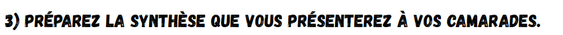
………………………………………………………………………………………………………………………….
………………………………………………………………………………………………………………………….
………………………………………………………………………………………………………………………….
………………………………………………………………………………………………………………………….
………………………………………………………………………………………………………………………….
………………………………………………………………………………………………………………………….
………………………………………………………………………………………………………………………….
………………………………………………………………………………………………………………………….
………………………………………………………………………………………………………………………….
………………………………………………………………………………………………………………………….
………………………………………………………………………………………………………………………….
………………………………………………………………………………………………………………………….
………………………………………………………………………………………………………………………….
………………………………………………………………………………………………………………………….
………………………………………………………………………………………………………………………….
………………………………………………………………………………………………………………………….

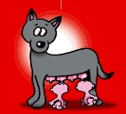
En latin :
Le roi Philippe de Macédoine est en guerre contre Attale. Pourtant :
Ibi populi curationem Heraeorum Nemeorumque ludorum suffragiis ad Philippum detulerunt quia se Macedonum reges ex ea ciuitate oriundos referunt. Heraeis peractis ab ipso ludicro extemplo Aegium profectus est ad sociorum concilium.
D’après Tite-Live, Histoire de Rome depuis ses origines, XXVII
Vocabulaire :

ā, ăb, ābs, prép. + abl. : de, immédiatement après
ăd, prép. + acc. : vers, à, près de
Āegĭum, ii, n. : Égium, ville d'Achaïe
cīvĭtās, atis, f. : cité, état
cōncĭlĭŭm, ii, n. : assemblée
cūrātĭō̆, ionis, f. : la charge, l’administration
dēfĕro, fers, ferre, tuli, latum : accorder
ēx, prép. + abl. : hors de, de, à partir de, avec
ēxtēmplō, adv. : aussitôt, sur-le-champ
Hērāea, orum, n. : jeux en l'honneur d’Héra/Junon
ĭbĭ, adv. : là
īpsĕ, ipsa, ipsum, pron. : lui-même, elle-même, …
ĭs, ea, id, adj. et pron. : adj. ce, cette
lūdī̆crŭm, i, n. : jeu public (au cirque ou au théâtre)
Măcĕdŏnes, um, m. : Macédoniens
Nĕmē̆a, orum, n. : jeux néméens
ŏrĭŏr, iris, iri, ortus sum : naître, tirer son origine
pĕrăgo, is, ere, egi, actum : accomplir, achever
Phĭlīppus, i, m. : Philippe
pŏpŭlus, i, m. : le peuple
prŏfĭcīscŏr, eris, i, fectus sum : partir
quĭă, conj. sub. : parce que
rēx, regis, m. : roi
sē, sui, pron. réfl. : se, soi
sŏcĭus, ii, m. : allié
sūffrāgĭŭm, i, n. : suffrage, vote

vĕnĭo, is, ire, ueni, uentum : venir

Et/ou en grec :

Ἡ Ἀρχιδάμου Κυνίσκα ἐς τοὺς βασιλέας τοὺς Λακεδαιμονίων έχει. Mετὰ δὲ τὰς Ὀλυμπικας νίκὰς αὐτῆς, ποιεῖται ἐν Ὀλυμπία λίθου κρηπὶς, καὶ άρμα τε ίππων, καὶ ανὴρ ηνίοχος, καὶ αυτης Κυνίσκας εικών, Ἀπελλου τέχνη.
D’après Pausanias, Tour de la Grèce, VI, 2
Vocabulaire :

αὐτῆς = G. sg : de celle-ci, sa
ἐς + Acc : pour
ἔχω : avoir – (ici) conduire des chevaux
ἡ κρηπίς, ῖδος : fondement, soubassement
ἡ Κυνίσκα, ης : Kyniska
ἡ λίθος, ου : la pierre
ἡ νίκη, ης : la victoire
Λακεδαιμόνιος α, ον : lacédémonien
μετά + Acc : après
ὁ Ἀρχίδαμος, ου : Archidamos, roi de Lacédémone
ὁ βασιλεύς, έως : le roi, le chef souverain
ὁ ἡνίοχος, ου : conducteur d’un char, cocher
Ὀλυμπικός, ή, όν : d’Olympie.
ποιέω -ῶ : faire
τό ἅρμα, ατος : le char

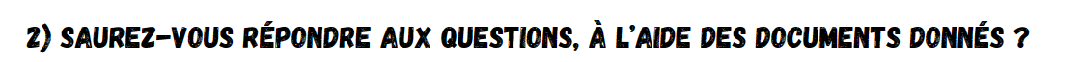

Pausanias, Périégèse/Description de la Grèce, V : le mont Typée

Texte grec | Traduction française, Debarle et Gedoyn, 1796
(VI, 7) κατὰ δὲ τὴν ἐς Ὀλυμπίαν ὁδόν, πρὶν ἢ διαβῆναι τὸν Ἀλφειόν, ἔστιν ὄρος ἐκ Σκιλλοῦντος ἐρχομένῳ πέτραις ὑψηλαῖς ἀπότομον: ὀνομάζεται δὲ Τυπαῖον τὸ ὄρος. κατὰ τούτου τὰς γυναῖκας Ἠλείοις ἐστὶν ὠθεῖν νόμος, ἢν φωραθῶσιν ἐς τὸν ἀγῶνα ἐλθοῦσαι τὸν Ὀλυμπικὸν ἢ καὶ ὅλως ἐν ταῖς ἀπειρημέναις σφίσιν ἡμέραις διαβᾶσαι τὸν Ἀλφειόν. οὐ μὴν οὐδὲ ἁλῶναι λέγουσιν οὐδεμίαν, ὅτι μὴ Καλλιπάτειραν μόνην: εἰσὶ δὲ οἳ τὴν αὐτὴν ταύτην Φερενίκην καὶ οὐ Καλλιπάτειραν καλοῦσιν. (8) αὕτη προαποθανόντος αὐτῇ τοῦ ἀνδρός, ἐξεικάσασα αὑτὴν τὰ πάντα ἀνδρὶ γυμναστῇ, ἤγαγεν ἐς Ὀλυμπίαν τὸν υἱὸν μαχούμενον: νικῶντος δὲ τοῦ Πεισιρόδου, τὸ ἔρυμα ἐν ᾧ τοὺς γυμναστὰς ἔχουσιν ἀπειλημμένους, τοῦτο ὑπερπηδῶσα ἡ Καλλιπάτειρα ἐγυμνώθη. φωραθείσης δὲ ὅτι εἴη γυνή, ταύτην ἀφιᾶσιν ἀζήμιον καὶ τῷ πατρὶ καὶ ἀδελφοῖς αὐτῆς καὶ τῷ παιδὶ αἰδῶ νέμοντες -ὑπῆρχον δὴ ἅπασιν αὐτοῖς Ὀλυμπικαὶ νῖκαι-, ἐποίησαν δὲ νόμον ἐς τὸ ἔπειτα ἐπὶ τοῖς γυμνασταῖς γυμνοὺς σφᾶς ἐς τὸν ἀγῶνα ἐσέρχεσθαι. | En allant de cette ville à Olympie, avant que d'arriver au fleuve Alphée, on trouve un rocher fort escarpé et fort haut, qu'ils appellent le mont Typée. Les Eléens ont une loi par laquelle il est ordonné de précipiter du haut de ce rocher (le mont Typée) toute femme qui serait surprise assister aux jeux olympiques, ou qui même aurait passé l'Alphée les jours défendus ; ce qui n'est jamais arrivé, disent-ils, qu'à une seule femme que les uns nomment Callipatire, et les autres Phérénice. Cette femme étant devenue veuve, s'habilla à la facon des maîtres d'exercice, et conduisit elle-même son fils, Pisidore, à Olympie. Elle eut la surprise de voir son fils déclaré vainqueur : aussitôt sa mère, transportée de joie, jette son habit d'homme, et saute par-dessus la barrière qui la tenait renfermée avec les autres maîtres. On comprit alors qu’elle était une femme ; mais on choisit de l'absoudre en considération de son père, de ses frères, et de son fils, qui tous avoient été couronnés aux jeux olympiques. Depuis cette aventure, il fut défendu aux maîtres d'exercice de paraître autrement que nus à ces spectacles.

Pausanias, Périégèse/Description de la Grèce, V, 16 : les Heraia

Texte grec | Traduction française, par Debarle, 1796
[16] λείπεται δὲ τὸ μετὰ τοῦτο ἡμῖν τῆς τε Ἥρας ὁ ναὸς καὶ ὁπόσα ἐστὶν ἐν τῷ ναῷ πρέποντα ἐς συγγραφήν. λέγεται δὲ ὑπὸ Ἠλείων ὡς Σκιλλούντιοι τῶν ἐν τῇ Τριφυλίᾳ πόλεών εἰσιν οἱ κατασκευασάμενοι τὸν ναὸν ὀκτὼ μάλιστα ἔτεσιν ὕστερον ἢ τὴν βασιλείαν τὴν ἐν Ἤλιδι ἐκτήσατο Ὄξυλος. ἐργασία μὲν δή ἐστι τοῦ ναοῦ Δώριος, κίονες δὲ περὶ πάντα ἑστήκασιν αὐτόν· ἐν δὲ τῷ ὀπισθοδόμῳ δρυὸς ὁ ἕτερος τῶν κιόνων ἐστί. μῆκος δέ εἰσι τοῦ ναοῦ πόδες ἐννέα καὶ ἑξήκοντα καὶ ἑκατόν, εὖρος δὲ τρεῖς καὶ ἑξήκοντα, τὸ δὲ ὕψος τῶν πεντήκοντα οὐκ ἀποδεῖ· τὸν δὲ ἀρχιτέκτονα ὅστις ἐγένετο οὐ μνημονεύουσι. διὰ πέμπτου δὲ ὑφαίνουσιν ἔτους τῇ Ἥρᾳ πέπλον αἱ ἓξ καὶ δέκα γυναῖκες· αἱ δὲ αὐταὶ τιθέασι καὶ ἀγῶνα Ἡραῖα. ὁ δὲ ἀγών ἐστιν ἅμιλλα δρόμου παρθένοις· οὔτι που πᾶσαι ἡλικίας τῆς αὐτῆς, ἀλλὰ πρῶται μὲν αἱ νεώταται, μετὰ ταύτας δὲ αἱ τῇ ἡλικίᾳ δεύτεραι, τελευταῖαι δὲ θέουσιν ὅσαι πρεσβύταται τῶν παρθένων εἰσί. θέουσι δὲ οὕτω· καθεῖταί σφισιν ἡ κόμη, χιτὼν ὀλίγον ὑπὲρ γόνατος καθήκει, τὸν ὦμον ἄχρι τοῦ στήθους φαίνουσι τὸν δεξιόν. ἀποδεδειγμένον μὲν δὴ ἐς τὸν ἀγῶνά ἐστι καὶ ταύταις τὸ Ὀλυμπικὸν στάδιον, ἀφαιροῦσι δὲ αὐταῖς ἐς τὸν δρόμον τοῦ σταδίου τὸ ἕκτον μάλιστα· ταῖς δὲ νικώσαις ἐλαίας τε διδόασι στεφάνους καὶ βοὸς μοῖραν τεθυμένης τῇ Ἥρᾳ, καὶ δὴ ἀναθεῖναί σφισιν ἔστι γραψαμέναις εἰκόνας. εἰσὶ δὲ καὶ αἱ διακονούμεναι ταῖς ἑκκαίδεκα κατὰ ταὐτὰ ταῖς ἀγωνοθετούσαις γυναῖκες. ἐπανάγουσι δὲ καὶ τῶν παρθένων τὸν ἀγῶνα ἐς τὰ ἀρχαῖα, Ἱπποδάμειαν τῇ Ἤρᾳ τῶν γάμων τῶν Πέλοπος ἐκτίνουσαν χάριν τάς τε ἑκκαίδεκα ἀθροῖσαι γυναῖκας λέγοντες καὶ σὺν αὐταῖς διαθεῖναι πρώτην τὰ Ἡραῖα· μνημονεύουσι δὲ καὶ ὅτι Χλῶρις νικήσειεν  ὁπόσα δὲ ἢ ταῖς ἑκκαίδεκα γυναιξὶν ἢ τοῖς ἑλλανοδικοῦσιν Ἠλείων δρᾶν καθέστηκεν, οὐ πρότερον δρῶσι πρὶν ἢ χοίρῳ τε ἐπιτηδείῳ πρὸς καθαρμὸν καὶ ὕδατι ἀποκαθήρωνται. γίνεται δέ σφισιν ἐπὶ κρήνῃ Πιέρᾳ τὰ καθάρσια· ἐκ δὲ Ὀλυμπίας τὴν πεδιάδα ἐς Ἦλιν ἐρχομένῳ πρὸς τὴν πηγὴν ἀφικέσθαι τὴν Πιέραν ἔστι | CHAPITRE XVI. Il me faut maintenant parler du temple de Héra, et de ce qu'il contient de plus remarquable. Les Eléens disent que ce sont les Scilluntiens, peuples de Triphylie, qui ont bâti ce temple la huitième année du règne d'Oxylus. L'architecture en est dorique, une colonnade règne tout alentour, et des deux colonnes qui soutiennent la partie de derrière, il y en a une qui est de bois de chêne. Ce temple a soixante-trois pieds de longueur : on ne sait point qui en a été l'architecte. Seize matrones sont commises pour broder un voile que l'on consacre à Héra tous les cinq ans; et ce sont elles aussi qui font célébrer des jeux en l'honneur de la déesse. Ces jeux consistent à voir les filles disputer le prix de la course entr'elles. Pour cela on les distribue toutes en trois classes : la première est composée des plus jeunes; la seconde, de celles d'un âge au-dessus; la troisième, des plus âgées ; et il y a un prix pour chaque classe. Quand elles courent, elles ont les cheveux flottants, la tunique abaissée jusqu'au dessous du genou, l'épaule droite toute nue et débarrassée jusqu'au sein. Elles font aussi la preuve de leur rapidité dans le stade d'Olympie; seulement on abrège la carrière de la sixième partie pour leur faciliter la tâche, Les victorieuses remportent une couronne d'olivier, et reçoivent une portion de la génisse qui a été immolée à Héra; même il est permis d'appendre leurs portraits pour éterniser leur nom et leur gloire. Les seize matrones président à ces jeux avec un pareil nombre d'associées, qui jugent avec elles. Les Eléens prétendent que cette institution est fort ancienne; ils l'attribuent à Hippodamie, qui voulant remercier Héra du bonheur qu'elle avait eu d'épouser Pélops, choisit seize de ses compagnes, et de concert avec elles, institua ces jeux en l'honneur de la déesse.  Les seize matrones, ainsi que les directeurs des jeux olympiques, au nombre de dix, n'entrent point en fonction qu'elles ne se soient purifiées par le sacrifice d'un porc, et avec de l'eau de la fontaine Piera, qui est dans la plaine par où l'on va d'Olympie à Elis. Toutes ces choses me sont connues telles que je les rapporte.

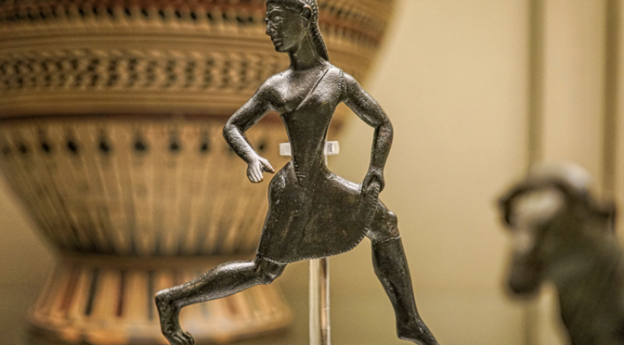
Statuette découverte en Laconie, v. 520-500. Bronze, H. 11 cm. British Museum
(source Wikipedia, article « Heraia »)

Fable d’Hygin : Pélops et Hippodamie

Certains auteurs présentent Pélops comme le fondateur des Jeux Olympiques. D’ailleurs sa femme, Hippodamie a de nombreux temps et autels dans le sanctuaire.
Texte latin | Traduction française
LXXXIV. OENOMAVS.  1 Oenomaus Martis et Asteropes Atlantis filiae filius habuit in coniugio Euareten Acrisii filiam, ex qua procreauit Hippodamiam, uirginem eximiae formae, quam nulli ideo dabat in coniugium quod sibi responsum fuit a genero mortem cauere.  2 itaque cum complures eam peterent in coniugium, simultatem constituit se ei daturum qui secum quadrigis certasset uictorque exisset, quod is equos aquilone uelociores habuit, uictus autem interficeretur.  3 multis interfectis nouissime Pelops Tantali filius cum uenisset et capita humana super ualuas fixa uidisset eorum qui Hippodamiam in uxorem petierant, paenitere eum coepit regis crudelitatem timens.  4 itaque Myrtilo aurigae eius persuasit regnumque ei dimidium pollicetur si se adiuuaret. fide data Myrtilus currum iunxit et clauos in rotas non coniecit; itaque equis incitatis currum defectum Oenomai equi distraxerunt.  5 Pelops cum Hippodamia et Myrtilo domum uictor cum rediret, cogitauit sibi opprobrio futurum et Myrtilo fidem praestare noluit, eumque in mare praecipitauit, a quo Myrtoum pelagus est appellatum. Hippodamiam in patriam adduxit suam quod Peloponnesum appellatur; ibi ex Hippodamia procreauit Hippalcum Atreum Thyesten. | LXXXIV. OENOMAOS.  1 Œnomaos, fils de Mars et Astérope, fille de l'Atlantide, eut en mariage Euareten, fille d'Acrisius, par qui il engendra Hippodamia, une vierge d’une beauté exceptionnelle. Il ne voulait cependant la marier à personne, parce que la l’oracle lui avait prédit qu’il devait redouter son gendre, qui le tuerait.  2 C'est pourquoi, lorsque plusieurs prétendants se présentèrent, il fit proclamer qu’il la donnerait à celui qui se mesurerait à lui à la course avec un attelage et qui en sortirait victorieux, car il avait des chevaux plus rapides que le vent, mais il ajouta que les vaincus seraient tués.  3 Alors que beaucoup de prétendants avaient déjà été exécutés, en dernier, Pélops, fils de Tantale, se présenta et vit les têtes humaines de ceux qui avaient demandé Hippodamie comme épouse fixées sur les murs ; il commença à se repentir de ce projet, craignant la cruauté du roi.  4 C’est pourquoi il corrompit Myrtilus, le cocher d’Oenomaus, et lui promit la moitié du royaume s'il l'aidait. Après qu’ils eurent échangé des serments, Myrtilus attacha le char mais mais il ôta un rivet des roues ; ainsi, lorsqu’il lança ses chevaux, le char se brisa et Oenomaus fut écartelé par ses propres chevaux.  5 Alors que Pélops rentrait victorieux chez lui avec Hippodamie et Myrtilus, il pensa qu'il serait déshonoré et il refusa de respecter sa promesse à Myrtilus : il le jeta dans la mer, et c’est pour cela que Myrtilus est surnommée « pélagique ». Il fit entrer Hippodamie dans son pays, qui était appelé Péloponnèse ; de là, d'Hippodamie, il engendra Hippalcus Atreus Thyestes.

Mosaïque romaine de Noheda, en Espagne (4e s.).

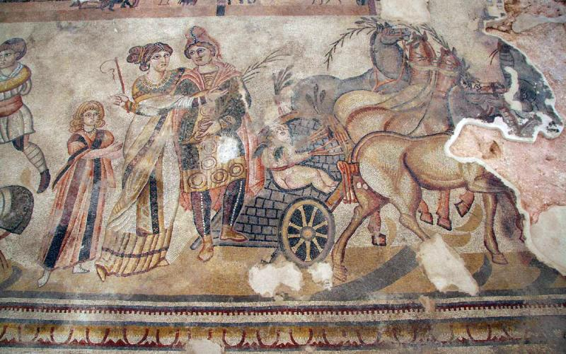Mosaïque romaine de Noheda, en Espagne (4e s.). (source Wikipedia, article « Hippodamie »)

Ovide, L’ Art d’aimer, III, v.382-398

Texte latin | Traduction française par M. HEGUIN de GUERLE - M. F. LEMAISTRE, 1927
Hos ignaua iocos tribuit natura puellis;  Materia ludunt uberiore uiri.  Sunt illis celeresque pilae iaculumque trochique  Armaque et in gyros ire coactus equus.  Nec uos Campus habet, nec uos gelidissima Virgo,  Nec Tuscus placida deuehit amnis aqua.  At licet et prodest Pompeias ire per umbras,  Virginis aetheriis cum caput ardet equis;  Visite laurigero sacrata Palatia Phoebo:  Ille Paraetonicas mersit in alta rates;  Quaeque soror coniunxque ducis monimenta pararunt,  Naualique gener cinctus honore caput;  Visite turicremas uaccae Memphitidos aras,  Visite conspicuis terna theatra locis;  Spectentur tepido maculosae sanguine harenae,  Metaque feruenti circueunda rota.  Quod latet, ignotum est: ignoti nulla cupido:  Fructus abest, facies cum bona teste caret. | [A vous, femmes,] votre faible nature ne permet que les jeux [de société, comme les échecs], alors qu’elle ouvre à l'homme une plus vaste carrière; à lui la paume, le javelot, le disque, les armes, et le manège qui force un cheval à tourner sur lui-même. Ce n'est pas à vous de supporter les travaux du Champ-de-Mars, ni de vous exercer à la natation dans l'onde glacée de la fontaine Virginale, ou dans les flots paisibles du Tibre.  Mais il vous est permis, il vous est utile de vous promener à l'ombre du Portique de Pompée, lorsque les coursiers brillants du Soleil entrent dans le signe de la Vierge. Visitez le temple consacré à Phébus, à ce dieu ceint de lauriers, qui, au combat d'Actium, submergea la flotte égyptienne; ou bien ces monuments qu'ont élevés la soeur et l'épouse d'Auguste, et son gendre, décoré de la couronne navale. Visitez les autels où brille l'encens offert à la génisse de Memphis; visitez nos trois théâtres, lieux si favorables pour se faire voir; fréquentez cette arène tiède encore d'un sang nouveau, et cette borne autour de laquelle circulent les chars aux roues brillantes. Ce qui se cache reste ignoré, et l'on ne désire point ce qu'on ignore. Que sert un beau visage, si personne n'est là pour le voir?

Mosaïque de la villa del Casale, à Piazza Armerina (Sicile), IVè s.

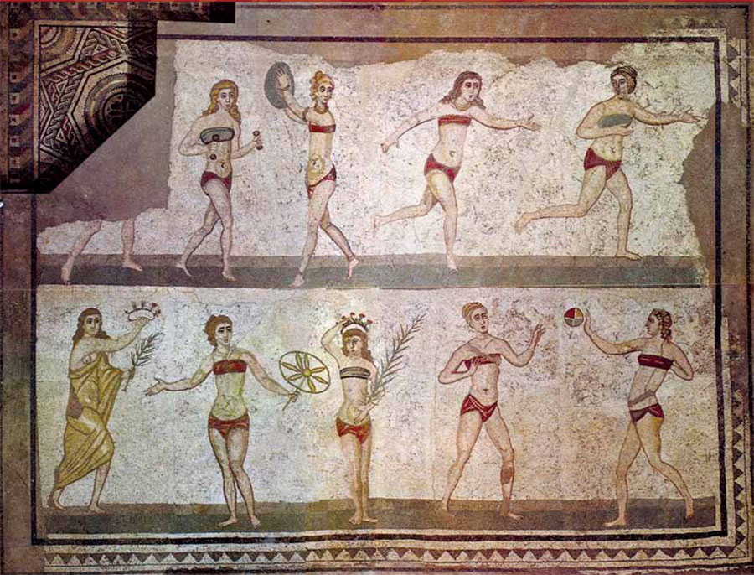
Mosaïque de la villa del Casale, à Piazza Armerina (Sicile), IVè s.
(source Wikimedia commons, article « Villa del Casale »)

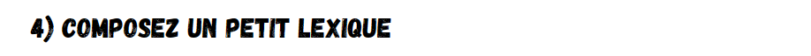
Relisez le deuxième texte de Pausanias, sur la ville d’Elis. Le champ lexical des femmes et des femmes sportives y est surligné : cherchez les mots grecs correspondants.
Utilisez des dictionnaires pour trouver leurs entrées lexicales (génitif et genre pour les noms, ou 2ème personne et infinitif pour les verbes).
Proposez pour chaque mot une explication étymologique : soit en décomposant le mot antique (préfixe, suffixe,…) et en expliquant sa formation ; soit en donnant des mots français issus de ce mot.

Le mot dans le texte | Son entrée lexicale | Pistes étymologiques

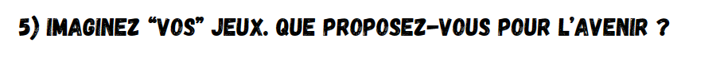
Quelle est la place des femmes dans ces jeux ? Ont-elles des épreuves spécifiques ? Que gagnent-elles ?
………………………………………………………………………………………………………………………….
………………………………………………………………………………………………………………………….

Votre slogan ? En latin ou en grec ancien, bien sûr !
………………………………………………………………………………………………………………………….
………………………………………………………………………………………………………………………….

Votre logo ?

